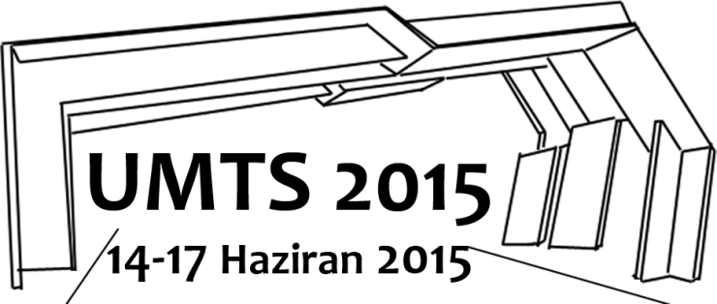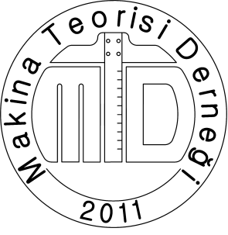
ULUSLARARASI KATILIMLI 17. MAKİNE TEORİSİ SEMPOZYUMU
KAYIT FORMU
Katılımcı adı
Bildiri ad(lar)ı
Geliş/gidiş tarihleri
Uçak varış/kalkış tarih ve saatleri
İYTE Yaşam Merkezi’nde konaklamak ister misiniz?  http://www.iyteyasammerkezi.com/ | ( ) Tek kişilik oda (55 TL/gün)  ( ) Çift kişilik oda (2 x 50 TL/gün)  ( ) Üç kişilik oda (3 x 45 TL/gün)  ( ) Dört kişilik oda (4 x 40 TL/gün)
14 Haziran Mechanism and Drive Syntesis Eğitimi katılımı | ( ) Eğitime katılacağım ( ) Eğitime katılmayacağım
17 Haziran tekne turu katılımı | ( ) Tura katılacağım ( ) Tura katılmayacağım
(Varsa) Refakatçi ad(lar)ı
Refakatçi etkinlik katılım durumu (ilgili olanları işaretleyiniz). Refakatçilerin etkinliklerine katılımı için refakatçi ücretinin ödenmiş olmasını gerekmektedir. Birden fazla refakatçi için tabloya satır ekleyiniz. | ( ) Sunumlar ve öğle yemeklerine katılacaktır  ( ) Açılış kokteyline katılacaktır  ( ) Gala yemeğine katılacaktır  ( ) 15 Haziran’da Kemeraltı gezisine katılacaktır  ( ) 16 Haziran’da Alaçatı-Çeşme gezisine katılacaktır  ( ) 17 Haziran’da tekne turuna katılacaktır
Kayıt formu ile birlikte kayıt ücreti dekontunun kopyası umts@iyte.edu.tr adresine gönderilmelidir. Kayıt ücreti ve hesap bilgisi: http://umts.iyte.edu.tr/kayit. Sorularınız için: umts@iyte.edu.tr

Uçak varış/kalkış tarih ve saatleri henüz belli değil ise belirlendiğinde umts@iyte.edu.tr adresine bildiriniz. Havalimanı-İYTE arasındaki seferler bu saatler uyarınca düzenlenecektir.
Yaşam Merkezi oda sayısı sınırlı olup talep sırasına göre rezervasyon yapılacaktır. Oda ücretleri Yaşam Merkezi’ne giriş sırasında alınacaktır. Tek kişi ve ailesi ile kalacak misafirler için havlu ,terlik ve şampuan odada hazır bulunacaktır. Tuvalet kağıdı , tv, klima, sıcak su, kablosuz internet tesis tarafından sağlanacak ücretsiz imkanlardır.

